Грипп в детском саду и школе, что делать?
По признанию специалистов, детское дошкольное учреждение или школа – это своеобразная вирусно-микробная среда, которая, к тому же, обновляется каждые 2-4 недели. Так что можно с уверенностью сказать, что грипп в детском саду, так или иначе, но появится обязательно.
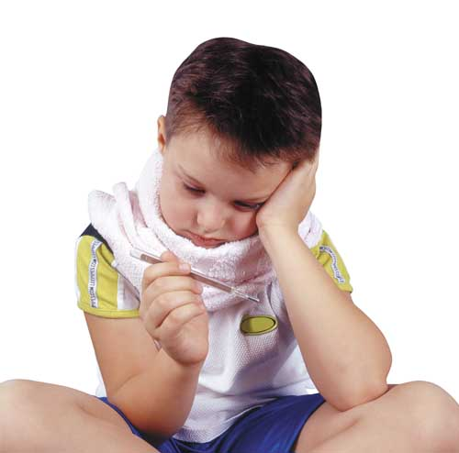

Профилактика гриппа в детском саду
Для успешного противостояния различным вирусным инфекциям, простуде или гриппу, которые в детском коллективе не переводятся, организм ребенка должен иметь слаженно работающий иммунитет.
Кроме того, детские страхи и стрессы также сказываются на плохой сопротивляемости организма атакующим микробам, инфекциям, простуде и гриппу. Поэтому рекомендуется провести вводный урок на тему «Что такое грипп«, где осветить вопросы профилактики заболевания, способам лечения и причинам заражения.
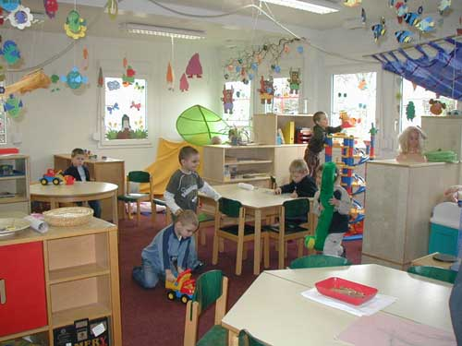
Педиатры настоятельно советуют родителям уделить пристальное внимание вопросу закаливанию малыша. Но и это не основополагающий фактор, ведь без него также можно обойтись. Достаточно не содержать ребенка в тепличных условиях, а вместо этого:
- гулять на свежем воздухе утром и вечером;
- содержать комнату малыша в чистоте, делать влажные уборки;
- обеспечить в помещении, где живет малыш, прохладный, свежий воздух с влажностью не менее 40-60%;
- разрешать бегать босым по полу;
- прививать с самого раннего детства правила гигиены;
- не избегать, а наоборот поощрять общение с детьми.
Что же касается самого детского садика, то здесь в период эпидемии гриппа (да и не только) также должны быть соблюдено основное условие – это чистота и гигиена. Спальные и игровые комнаты должны проветриваться, игрушки мыться или соответственно обрабатываться, а температура в помещении не должна превышать 18-20 градусов. При этом гулять с детками необходимо в любую погоду (по правилам — до температуры за окном -25 градусов). Если в группу пришел заболевший ребенок, необходимо показать его медсестре и, по возможности, ограничить его общение с другими детьми до прихода родителей.

А что делать родителям?
Разумеется, профилактика гриппа в первую очередь ложится на персонал детского сада, но и от родителей зависит многое. Во-первых, в сезон гриппа старайтесь чаще стирать одежду ребенка. Иными словами, если раньше вы допускали, чтобы ребенок ходил в садик в одной и той же одежде несколько раз подряд, то теперь желательно менять одежду каждый деть и, разумеется, стирать её.
О мытье рук мы и вовсе не говорим, поскольку это даже не совет, а правило, следовать которому должны все. Постарайтесь также объяснить ребенку, что сейчас нежелательно давать свои игрушки домой поиграть другим детям и, соответственно, самим не брать напрокат игрушки других детей.
Также можно посоветовать внимательнее следить за поведением и здоровьем малыша, каждый вечер и утро измерять температуру. Если заметили, что малыш покашливает, стал более капризным, вялым или проявились иные симптомы заболевания, то в этот день лучше не отводить его в садик, а понаблюдать за ребенком в течение дня.

Профилактика гриппа в школе
Профилактика гриппа в школе также необходима. В основе лежат те же правила, что и в детском саду. Разница в том, что выходят школьники на свежий воздух не так часто, как дошкольники. Перемены между уроками не такие большие, однако и времени в стенах учебного заведения они проводят меньше.
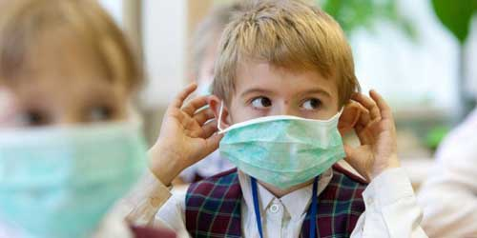

Поэтому все мероприятия в школе сводятся к:
- проветриванию коридоров и классов;
- влажной уборке помещения;
- при первых признаках гриппа у одного из учеников, его необходимо отправить на прием к медсестре;
- рассказать о правилах личной гигиены;
- провести вакцинацию против гриппа;
- рекомендовать промывание носоглотки самим ребенком;
- прочие.

Стоит ли делать прививку от гриппа в школе
Мы сейчас не будем развивать тему вакцинации, поскольку вопрос довольно-таки спорный. Кто-то относится к этому виду специфической вакцинации от гриппа положительно, для других она неприемлема. Если же вы относитесь к сторонникам прививок, то проблем возникнуть не должно.
Как правило, в сезон гриппа в первую очередь вакцинируются те, кто попадают в группу риска, в том числе и дети. Для того, чтобы охватить всю аудиторию, вакцину можно получить не только в больнице. В последнее время в школах работают прививочные кабинеты, где проходят вакцинацию все школьники. Обычно о предстоящей прививке детей предупреждают за несколько дней, чтобы те сообщили родителям, сообщается также название вакцины. Если вы не хотите, чтобы ребенок получил прививку от гриппа в школе, нужно своевременно написать отказ.

